**CIENCIAS SOCIALES – CLASE DEL DÍA 4/11**

**Economías regionales que progresaron**

1. Leemos la página 32 del manual.
2. Observando el mapa de la página 32, mencionar los productos que se desarrollaron en las provincias y mencionar en dónde ocurrió cada uno.
3. ¿Qué ocurrió con las provincias que no pudieron incorporarse a la exportación de productos agropecuarios?

**PRÁCTICAS DEL LENGUAJE**

**MIÉRCOLES 4/11**

**SEGUIMOS REPASANDO**

**1)**

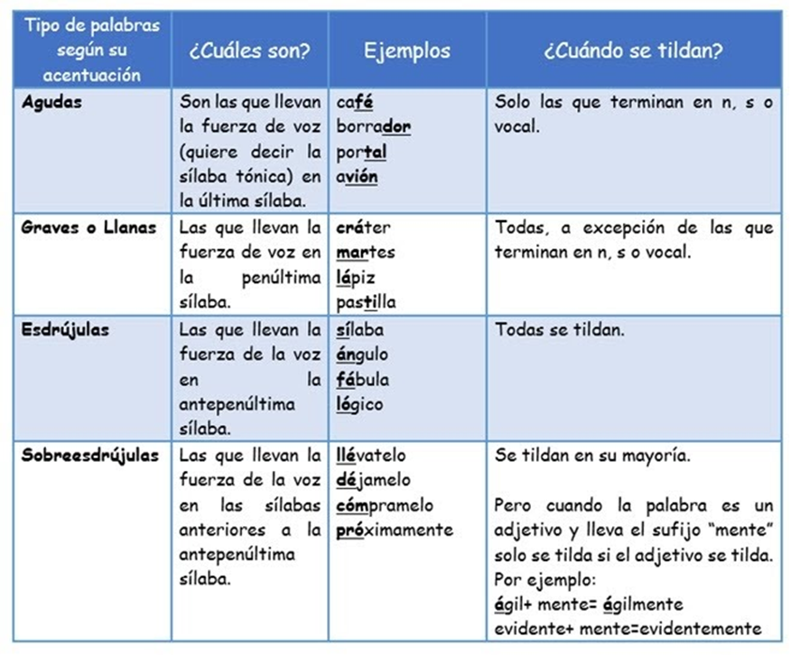

**COLOQUEN LAS TILDES EN LAS PALABRAS SEGÚN CORRESPONDA. INDIQUEN SI SON PALABRAS AGUDAS, GRAVES O ESDRÚJULAS.**

IMPERIAL_________________________

OMNIBUS___________________________

ALLI__________________________

QUERUBIN _________________________

ASPERO ________________________

TARJETA ______________________

CAFE __________________________

RECORRER _____________________

FUTBOL ____________________

TELEFONO __________________

LONA _____________________

ELECTRONICO _______________

**2)**

**LOS TIEMPOS DE LA NARRACIÓN**

Recordamos las distintas clases de pretéritos en el modo verbal indicativo, que trabajamos.

(INTENTEN MEMORIZAR)

**PRETÉRITO PERFECTO:** Se utiliza para expresar acciones puntuales en pasado, que empezaron y terminaron.

**Yo amé/ temí/ partí**

**Vos amaste/ temiste/ partiste**

**Él/ella amó/temió/partió**

**Nosotros amamos/temimos/partimos**

**Ustedes amaron/temieron/partieron**

**Ellos/ellas amaron/temieron/partieron**

**PRETÉRITO IMPERFECTO:** Se usa para expresar acciones pasadas en desarrollo.

**Yo amaba/ temía/ partía**

**Vos amabas/ temías/ partías**

**Él/ella amaba/ temía/ partía**

**Nosotros amábamos/ temíamos/ partíamos**

**Ustedes amaban/ temían/ partían**

**Ellos/ellas amaban/ temían/ partían**

**PRETÉRITO PLUSCUAMPERFECTO:** Se usa para expresar acciones pasadas anteriores a otras también pasadas.

**Yo** **había amado/ había temido/ había partido**

**Vos habías amado/ habías temido/ habías partido**

**Él/ella había amado/ había temido/ había partido**

**Nosotros habíamos amado/ habíamos temido/ habíamos partido**

**Ustedes** **habían amado/ habían temido/ habían partido**

**Ellos/ellas habían amado/ habían temido/ habían partido**

1. Completá el siguiente cuadro de tiempos verbales a partir de la primera persona del singular (yo).

|  |  |  |  |  |  |  |
| --- | --- | --- | --- | --- | --- | --- |
| **INFINITIVO** | **PERSONA**  **VERBAL** | **PRETÉRITO**  **PERFECTO** | **PRETÉRITO**  **IMPERFECTO** | **PRETÉRITO**  **PLUSCUAMPERFECTO** | **PRESENTE** | **FUTURO** |
| Comprar | YO | compré | compraba | había comprado | compro | compraré |
| DEJAR | YO |  |  |  |  |  |
| DAR | YO |  |  |  |  |  |
| SER | YO |  |  |  |  |  |
| RESPONDER | YO |  |  |  |  |  |
| ESPERAR | YO |  |  |  |  |  |
| ROBAR | YO |  |  |  |  |  |
| ESTAR | YO |  |  |  |  |  |

1. Del cuento “El caso del Hotel Imperial”, extraigan 2 verbos para cada columna del cuadro:

<https://blogotecadelenguayliteratura.blogspot.com/2019/09/franco-vaccarini-el-caso-del-hotel.html>

(ADJUNTÉ EL LINK DEL CUENTO POR SI NO LO GUARDARON)

|  |  |  |
| --- | --- | --- |
| **PRETÉRITO PERFECTO** | **PRETÉRITO IMPERFECTO** | **PRETÉRITO PLUSCUAMPERFECTO** |
|  |  |  |

**MATEMÁTICA – MIÉRCOLES 4/11**

**1) Realizamos el ejercicio 2 de la página 445.**

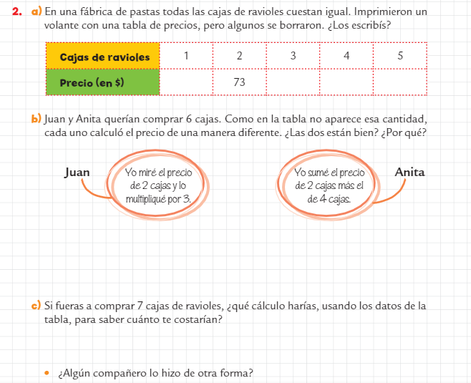

**2) Resolvemos juntos:**

**Omar vende los pebetes por unidad. Cuando Lucía compra 4, le cobra $68. Sabemos que a ella le gusta pagar con cambio por eso armó una tabla como esta.**

**Completala:**

|  |  |  |  |  |
| --- | --- | --- | --- | --- |
| PEBETES | 1 | 3 | 4 | 10 |
| PRECIO ($) |  |  | **68** |  |